Vychází jedinečná kniha o osudech byzantských císařoven v pozdním středověku

Praha, 19. srpna 2019
Petra Melichar ze Slovanského ústavu Akademie věd ČR vydala v prestižním mezinárodním nakladatelství Peter Lang knihu Empresses of Late Byzantium (Císařovny pozdní Byzance). Jedná se o první ucelenou práci o manželkách křesťanských císařů, kteří vládli na území dnešního Turecka a Řecka ve 13.–15. století.
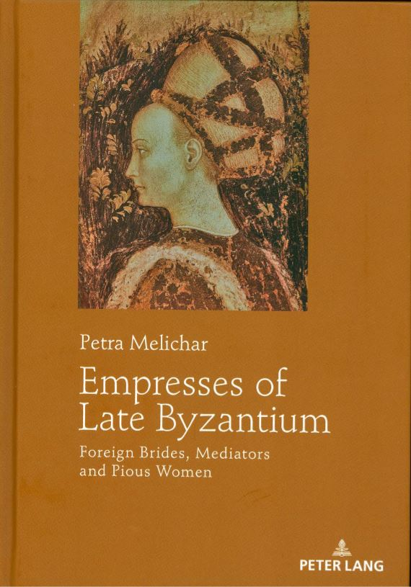
Kniha čítá bezmála 500 stran s řadou ilustrací a rodokmenů a obsahuje podrobné životopisy všech 15 císařoven, které stály po boku vládců Byzantské říše (s centrem v Konstantinopoli, dnešním Istanbulu) z dynastie Palailogovců. Na základě trpělivé práce s prameny tak před námi vyvstávají často pohnuté osudy žen, žijících v konzervativní pravoslavné společnosti pozdního středověku, které sice stojí na vrcholu pomyslného společenského žebříčku, ale jejichž životy jsou svázány četnými ceremoniemi.

Zvláštní pozornost autorka věnuje samotnému přerodu princezen různého etnického a konfesního původu v císařovny jedné ze středověkých mocností a jejich aktivnímu podílu na politickém, ale i náboženském životě země.
Nemalá část knihy je věnována obecnému zhodnocení vývoje role císařoven v pozdních byzantských dějinách a popisu rituálů, kterým byla nová císařovna při svém přijetí v Konstantinopoli podrobena a které byly součástí jejích běžných povinností. Autorka Petra Melichar přiznává: „Zajímavým zjištěním pro mě bylo, že císařovny ve 13.–15. století se na rozdíl od přechozích období více přímo podílejí na politických záležitostech a mohou být například pověřovány diplomatickými misemi.“
Kniha Empresses of Late Byzantium je nejen významnou odbornou prací české a světové byzantologie, ale v neposlední řadě nabízí téma, které svou atraktivitou a čtivým podáním může zaujmout i širší veřejnost.

Kontakt:
Petra Melichar, tel. 736 530 014, PhD. melichar@slu.cas.cz (autorka knihy)
Vladislav Knoll, tel. 224 800 259, 723 922 550, knoll@slu.cas.cz (propagace)

